Министерство образования Республики Беларусь

Учреждение образования

«Брестский государственный технический университет»

Кафедра ИИТ

Лабораторная работа №2

По дисциплине «Современные платформы программирования»

Выполнила:

Студентка 3 курса

Группы ПО-3

Дмитрук В.Г.

Проверил:

Крощенко А.А.

Брест 2020 г.

**Вариант 9**

**Цель работы:**

Приобрести практические навыки работы с файловой системой в Java.

**Ход работы**

**Задание 1:**

Напишите программу, которая использует генерацию случайных чисел для создания предложений. Программа должна использовать 4 массива строк, называемые noun (существительные), adjective (прилагательные), verb (глаголы) и preposition (предлоги). Указанные массивы должны считываться из файла.

Программа должна создавать предложение, случайно выбирая слова из каждого массива в следующем порядке: noun, verb, preposition, adjective, noun.

Слова должны быть разделены пробелами. При выводе окончательного предложения, оно должно начинаться с заглавной буквы и заканчиваться точкой. Программа должна генерировать 20 таких предложений.

**Текст программы:**

public static void task1() {  
 String nouns = *fileReader*("/Users/valeriadmitruk/Desktop/SPP/src/com/company/nouns.txt");  
 String adjectives = *fileReader*("/Users/valeriadmitruk/Desktop/SPP/src/com/company/adjectives.txt");  
 String verbs = *fileReader*("/Users/valeriadmitruk/Desktop/SPP/src/com/company/verbs.txt");  
 String prepositions = *fileReader*("/Users/valeriadmitruk/Desktop/SPP/src/com/company/prepositions.txt");  
  
 String[] nounsArray = nouns.split(" ");  
 String[] adjectivesArray = adjectives.split(" ");  
 String[] verbsArray = verbs.split(" ");  
 String[] prepositionsArray = prepositions.split(" ");  
  
 String result = "";  
 for(int i=0; i<20; i++) {  
 String noun = nounsArray[(int) (Math.*random*()*nounsArray.length)];  
 result += noun.substring(0, 1).toUpperCase() + noun.substring(1) + " ";  
 String verb = verbsArray[(int) (Math.*random*()*verbsArray.length)];  
 result += verb + " ";  
 String preposition = prepositionsArray[(int) (Math.*random*()*prepositionsArray.length)];  
 result += preposition + " ";  
 String adjective = adjectivesArray[(int) (Math.*random*()*adjectivesArray.length)];  
 result += adjective + " ";  
 String nounLast = nounsArray[(int) (Math.*random*()*nounsArray.length)];  
 result += nounLast + ".";  
 System.*out*.println(result);  
 result = "";  
 }  
}

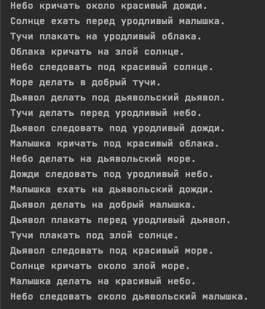**Рисунок с результатом работы программы:**

**Задание 2:**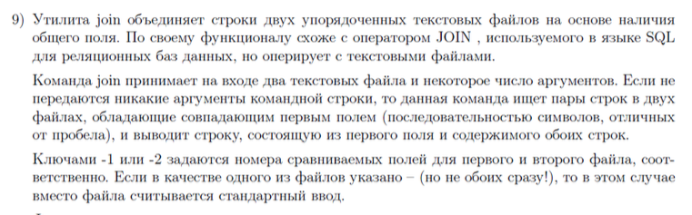

**Текст программы:**

public static String fileReader(String filename) {  
 String text = "";  
 try(FileReader reader = new FileReader(filename))  
 {  
 int c;  
 while((c=reader.read())!=-1){  
 text += (char)c;  
 }  
 }  
 catch(IOException ex){  
 System.*out*.println(ex.getMessage());  
 }  
 return text;  
}  
  
public static void fileWriter(String filename, String str){  
 try {  
 FileWriter myWriter = new FileWriter(filename);  
 myWriter.write(str);  
 myWriter.close();  
 System.*out*.println("Successfully wrote to the file.");  
 } catch (IOException e) {  
 System.*out*.println("An error occurred.");  
 e.printStackTrace();  
 }  
}

public static Boolean compareStrings(String[] str1, String[] str2, int val1, int val2) {  
 return str1[val1].equals(str2[val2]);  
}  
  
public static void join(String values,  
 String filepathOne,  
 String filepathTwo,  
 String filepathThree  
) {  
 int val1=0;  
 int val2=0;  
 String[] val = values.split(" ");  
 if (val.length>0) {  
 if (val.length == 2) {  
 if (val[0].equals("-1")) {  
 val1 = Integer.*parseInt*(val[1]) - 1;  
 } else if (val[0].equals("-2")){  
 val2 = Integer.*parseInt*(val[1]) - 1;  
 }  
 } else if (val.length == 4) {  
 if (val[0].equals("-1")) {  
 val1 = Integer.*parseInt*(val[1]) - 1;  
 }  
 if (val[2].equals("-2")) {  
 val2 = Integer.*parseInt*(val[3]) - 1;  
 }  
 }  
  
 if(val1>2 || val1<0) { val1 = 0; }  
 if(val2>2 || val2<0) { val2 = 0; }  
 }  
  
 int oppositeOne = 0;  
 int oppositeTwo = 0;  
 if (val1 == 0) { oppositeOne = 1; } else { oppositeOne = 0; }  
 if (val2 == 0) { oppositeTwo = 1; } else { oppositeTwo = 0; }  
 String answer = "";  
 //считываем 2 файла  
 String one = *fileReader*(filepathOne);  
 String two = *fileReader*(filepathTwo);  
 //переводим в 2 массива строк  
 String[] str1 = one.split("\n");  
 String[] str2 = two.split("\n");  
 // в цикле разбиваем на сплит и сравниваем  
 for(int i=0; i<str1.length; i++) {  
 for(int j=0; j<str2.length; j++) {  
 String[] str11 = str1[i].split(" ");  
 String[] str22 = str2[j].split(" ");  
 if(*compareStrings*(str11, str22, val1,val2) == true) {  
 answer += str11[val1];  
 answer += " ";  
 answer += str11[oppositeOne];  
 answer += " ";  
 answer += str22[oppositeTwo];  
 answer += "\n";  
 }  
 }  
 }  
 *fileWriter*(filepathThree,answer);  
  
}

public static void main(String[] args) {  
 *join*("",  
 "/Users/valeriadmitruk/Desktop/SPP/out/production/SPP/com/company/b.txt",  
 "/Users/valeriadmitruk/Desktop/SPP/out/production/SPP/com/company/a.txt",  
 "answer.txt");  
}

**Рисунок с результатом работы программы:**

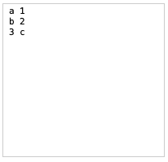

**a.txt**

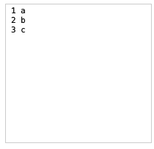

**b.txt**

**answer.txt**

**Выводы**:

Приобрела практические навыки работы с файловой системой Java.